Pantalla 1

Modelo de negocios. No va el título. ( Borrarlo)

Apretar el logo lleve al inicio.

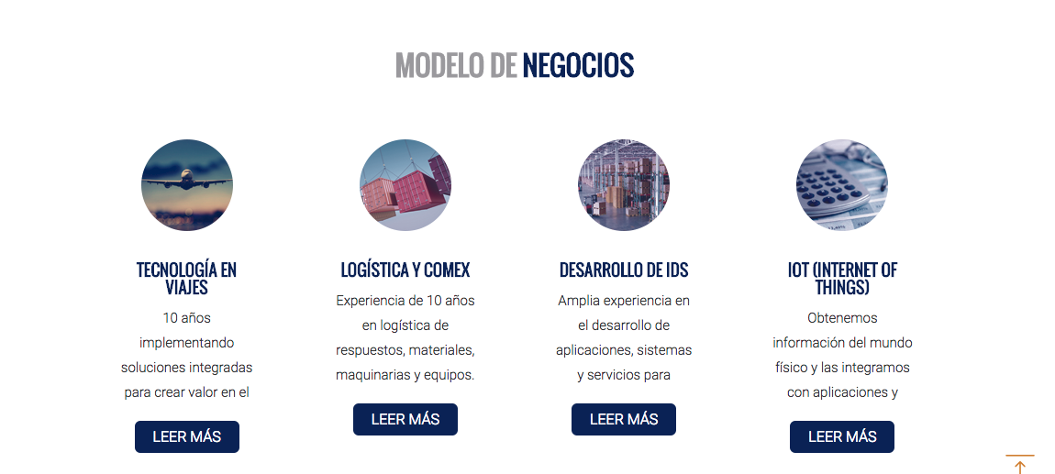

Pantalla 2

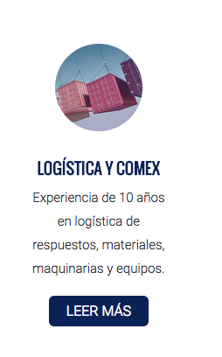

La imagen corresponda con lo que está adentro.

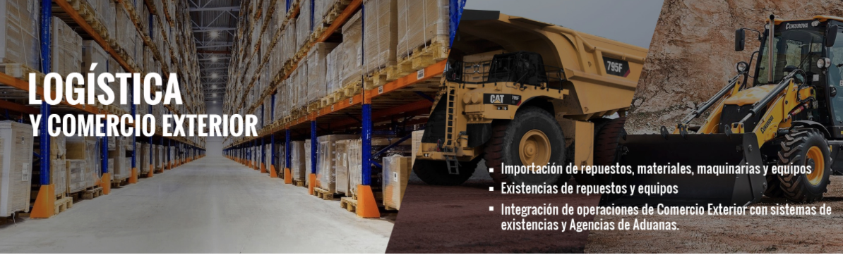



Pantalla 3

Esta parte se ve muy vacío, la idea es que vaya una imagen y con cada texto, o algo para que se vea más dinámico.

Pantalla 4

Centrar la imagen, más grande para que sea legible.

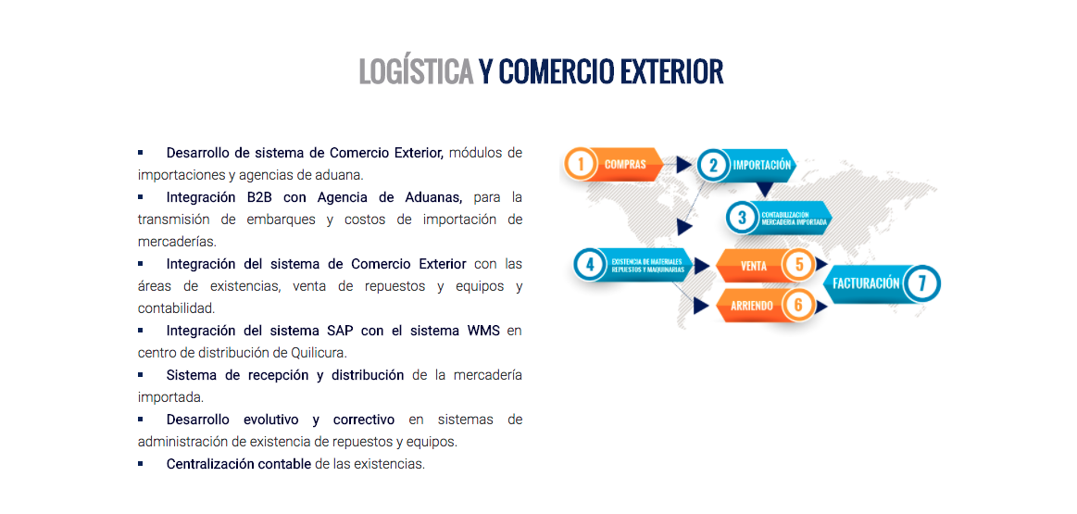

Pantalla 5

Centrar la imagen.

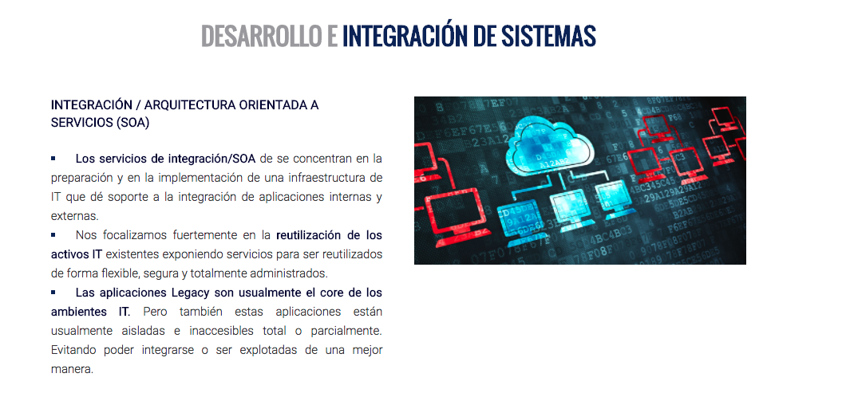

Pantalla 6.

Centrar imagen

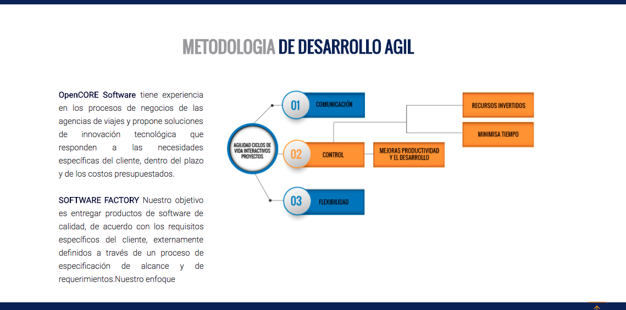

Pantalla 7

Que vaya escrito al lado o abajo.

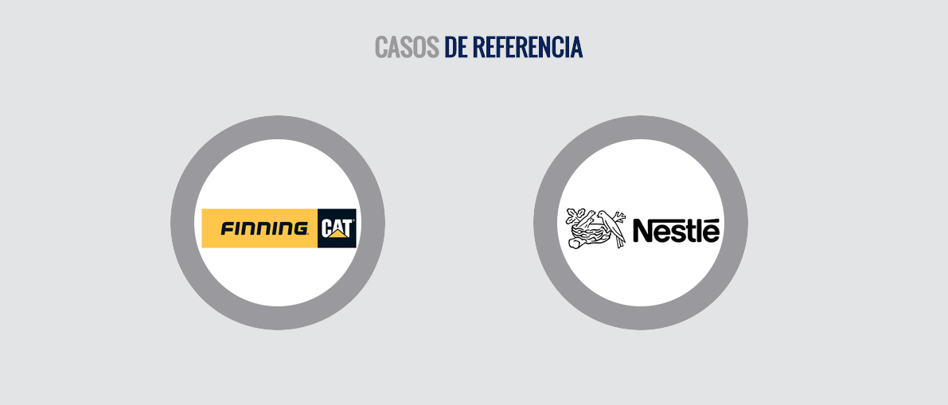



Pantalla 7.

Centrar imagen, sea legible.

Texto de la imagen cambiar detalles.

Quienes somos no aparece hacia abajo. En la pagina de inicio.

